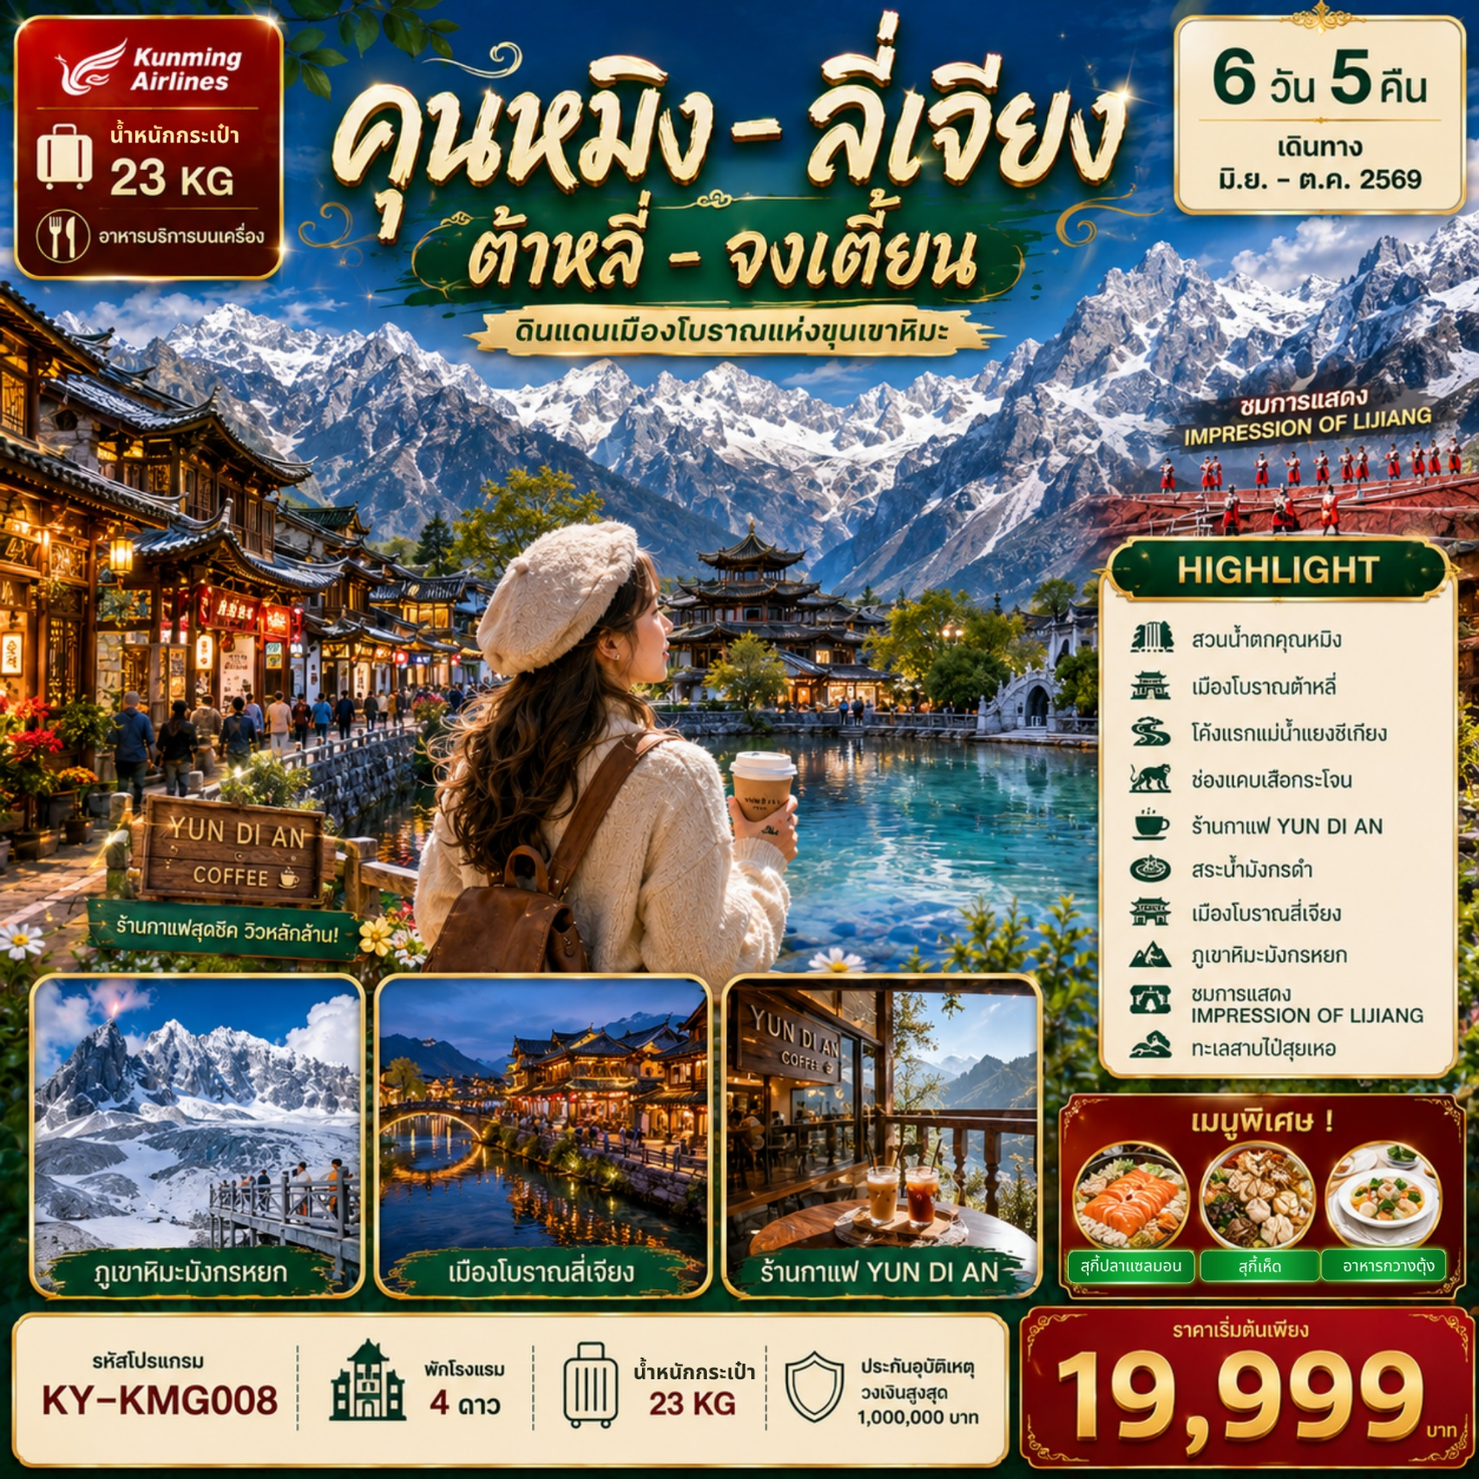

คุนหมิง ต้าลี่ ลี่เจียง แชงกรีล่า 6วัน5คืน
สัมผัสเมืองโบราณ มณฑลยูนนาน
ผ่านชมเจดีย์สามองค์ .. วัดเจ้าแม่กวนอิม .. โค้งแรกแม่น้ำแยงซีเกียง
ช่องแคบเสือกระโจน .. วัดลามะซงจ้านหลิง(แชงกรีล่า)

นั่งกระเช้า+นั่งรถไฟชม ภูเขาหิมะมังกรหยก
ทะเลสาบไป๋สุ่ยเหอ..สระน้ำมังกรดำเหยหลงถาน..อุทยานน้ำหยก

ชมวิวภูเขาหิมะ ณ ร้านกาแฟ YUN DIAN
ชมโชว์อลังการกลางแจ้ง “IMPRESSION OF LIJIANG”
พร้อมเสิร์ฟเมนูพิเศษ ! สุกี้ปลาแซลม่อน .. สุกี้เห็ด .. อาหารกวางตุ้ง
เดินทางโดยสายการบิน KUNMING AIRLINES (KY)
KY8370 BKK KMG 20.10-23.30 / KY8369 KMG BKK 17.30-18.50
วัน | รายการ | โรงแรม
1 | สนามบินสุวรรณภูมิ – สนามบินคุนหมิงฉางสุ่ย – เมืองคุนหมิง | HUI SHANG HOTEL  หรือเทียบเท่า 4 ดาว
2 | เมืองคุนหมิง – ตำหนักทอง – สวนน้ำตกคุนหมิง – เมืองต้าลี่ – ผ่านชมเจดีย์สามองค์ – วัดเจ้าแม่กวนอิม – เมืองโบราณต้าลี่ (B/L/D) | DA LI MEI RUI HOTEL หรือเทียบเท่า 4 ดาว
3 | เมืองต้าลี่ – เมืองจงเตี้ยน(แชงกรีล่า) – โค้งแรกแม่น้ำแยงซีเกียง – ช่องแคบเสือกระโจน(รวมบันไดเลื่อน) – เมืองโบราณแชงกรีล่า (B/L/D) | SHU JIN MU YUN HOTEL  เทียบเท่า 4 ดาว
4 | เมืองแชงกรีล่า – วัดลามะซงจ้านหลิน – เมืองลี่เจียง – ชมวิวภูเขาหิมะ ณ ร้านกาแฟ YUN DIAN – สระมังกรดำ(เหยหลงถาน) – เมืองโบราณลี่เจียง (B/L/D) | FENG HUANG HOTEL  หรือเทียบเท่า 4 ดาว
5 | เมืองลี่เจียง–นั่งกระเช้าสู่ภูเขาหิมะมังกรหยก–โชว์ Impression of Lijiang–อุทยานน้ำหยก–ทะเลสาบไป๋สุ่ยเหอ–นั่งรถไฟชมวิวภูเขาหิมะมังกรหยก–เมืองฉู่โสง (B/L/D) | MAN GE HOTEL  หรือเทียบเท่า 4 ดาว
6 | เมืองฉู่โสง – เมืองคุนหมิง – วัดหยวนทง – ประตูม้า ทอง ไก่ หยก – ช้อปปิ้งถนนคนเดิน – สนามบินคุนหมิงฉางสุ่ย – สนามบินสุวรรณภูมิ (B/L/-)
*** ราคาขายเป็นราคาโปรโมชั่นไม่มีราคาเด็ก ไม่รวมค่าทิปไกด์ท้องถิ่นและคนขับรถ ท่านละ 2,000 บาท
ตลอดการเดินทาง ค่าทิปหัวหน้าทัวร์ไทยแล้วแต่ความพึงพอใจในการบริการ ***
กำหนดการเดินทาง
วันแรก สนามบินสุวรรณภูมิ – สนามบินคุนหมิงฉางสุ่ย – เมืองคุนหมิง
17.00 น. คณะพร้อมกันที่ สนามบินสุวรรณภูมิ อาคารผู้โดยสารขาออก ชั้น 4 ประตู 7-8 เคาน์เตอร์ S สายการบิน Kunming Airlines (KY)โดยมีเจ้าหน้าที่คอยต้อนรับและอำนวยความสะดวกแก่ท่าน.
20.10 น. ออกเดินทางสู่ เมืองคุนหมิง โดยสายการบิน Kunming Airlines (KY) เที่ยวบินที่ KY8370
23.30 น. ถึง สนามบินคุนหมิงฉางสุ่ย เมืองคุนหมิง ผ่านพิธีการตรวจคนเข้าเมืองและศุลกากรเรียบร้อย (เวลาท้องถิ่นประเทศจีนเร็วกว่าไทยหนึ่งชั่วโมง)
ที่พัก HUI SHANG HOTEL หรือเทียบเท่า 4 ดาว

วันที่สอง เมืองคุนหมิง – ตำหนักทอง – สวนน้ำตกคุนหมิง – เมืองต้าลี่ – ผ่านชมเจดีย์สามองค์ – วัดเจ้าแม่กวนอิม – เมืองโบราณต้าลี่
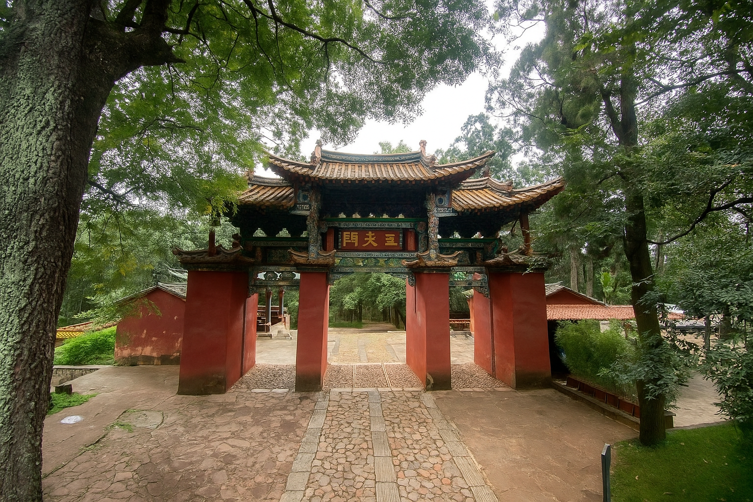
เช้า รับประทานอาหารเช้า ณ ห้องอาหารของโรงแรม
สู่ ตำหนักทองจินเตี้ยน (The Golden Temple Park | Jindian park) ตั้งอยู่บนภูเขาหมิงฟ่งซาน ด้านทิศตะวันออกของเมืองคุนหมิง สร้างโดยแม่ทัพในสมัยราชวงศ์หมิง อดีตเคยเป็นที่พักของอู๋ซันกุ้ยขุนศึกผู้ขายชาติ และนางงามเฉินหยวนหยวน ตำหนักหลังนี้มีความสูง 6.7 เมตร กว้าง 6.2 เมตร และเป็นตำหนักเพียงแห่งเดียวที่มีฝาผนัง และหลังคาที่สร้างด้วยทองเหลืองที่มีน้ำหนักถึง 380 ตัน นับว่าเป็นสิ่งปลูกสร้างทองเหลืองที่ใหญ่สุดของจีน จึงนับว่าที่นี่คือ วิหารทองเหลืองที่ใหญ่ที่สุดของจีน.
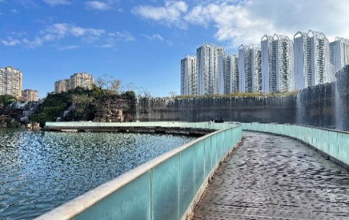
ชม สวนน้ำตกคุนหมิง (Kunmimg Waterfall Park) สวนสาธารณะใจกลางเมืองคุนหมิงแห่งนี้เปิดให้ใช้บริการเมื่อปี 2016 ถือเป็นสถานที่ท่องเที่ยวแห่งใหม่และเป็นที่พักผ่อนหย่อนใจยอดฮิตของชาวเมืองคุนหมิง เป็นสวนสาธารณะขนาดใหญ่ที่ใช้เวลาสร้างกว่า 3 ปี ภายในประกอบไปด้วยน้ำตกและทะเลสาบอีก 2 แห่ง ที่สร้างขึ้นด้วยฝีมือมนุษย์ ไฮไลท์ของสวนอย่าง น้ำตกใหญ่ยักษ์นั้น กว้างกว่า 400 เมตร และมีความสูงถึง 12.5 เมตร ถือเป็นน้ำตกฝีมือมนุษย์ที่ยาวติดอันดับของเอเชีย.
สู่ เมืองต้าลี่ (Dali) หนึ่งในเมืองที่สวยที่สุดของจีน ติดเทือกเขาชางซานที่สูง 4,000 เมตร อีกด้านติดทะเลสาบเอ๋อร์ไห่ซึ่งใหญ่เป็นอันดับสองของจีน เคยเป็นเมืองหลวงของอาณาจักรน่านเจ้า ซึ่งเป็นอาณาจักรของชาวไป๋ในราวศตวรรษที่ 8-9 ต่อมาได้เป็นเมืองหลวงของอาณาจักรต้าหลี่ในปี พ.ศ. 1480 – 1796 มีชื่อเสียงในฐานะเป็นแหล่งผลิตหินอ่อนหลากหลายชนิด ซึ่งนำไปใช้ในการก่อสร้างและประดับตกแต่งอาคาร (ใช้เวลาในการเดินทางประมาณ 4 ชม.)
เที่ยง รับประทานอาหารกลางวัน ณ ภัตตาคาร

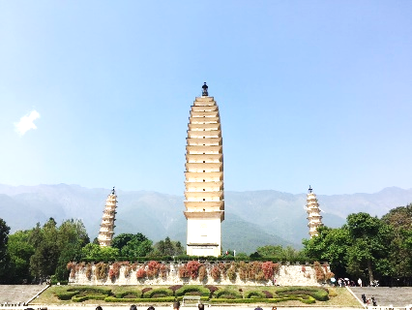
ผ่านชม เจดีย์สามองค์ (Three Pagoda Dali) แหล่งท่องเที่ยวที่เปรียบเสมือนสัญลักษณ์ของเมืองต้าลี่ก็ว่าได้ เจดีย์สามองค์ตั้งอยู่ภายในวัด ฉงเซิ่งซื่อ ซึ่งในอดีตเป็นวัดหลวงของเจ้าผู้ปกครองเมืองต้าลี่ ถูกสร้างขึ้นในศตวรรษที่ 12 เจดีย์สามองค์ไม่ได้รับความเสียหายในคราวที่เกิดแผ่นดินไหวในปี ค.ศ. 1925 ทั้งที่บ้านเรือนและสิ่งปลูกสร้างในเมืองได้รับความเสียหายถึง 99% ชาวบ้านเชื่อว่าเจดีย์ทั้งสามมีความศักดิ์สิทธิ์ซึ่งภัยธรรมชาติไม่สามารถทำลายได้.
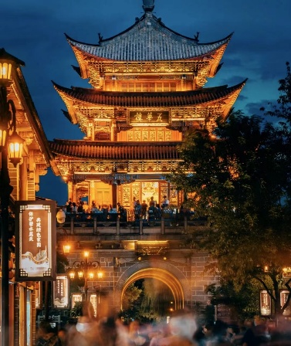
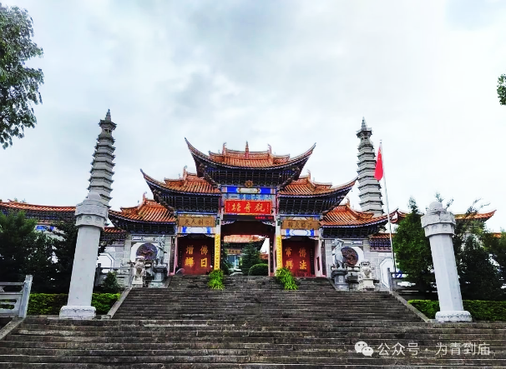
สู่ วัดเจ้าแม่กวนอิม (Guanyin Temple) หรือที่รู้จักกันในชื่อ วัดเจ้าแม่กวนอิมแปลงกาย โดยมีตำนานกล่าวว่า วัดแห่งนี้มีตั้งแต่สมัยราชวงศ์ถัง ในตอนนั้นเจ้าแม่กวนอิมได้แปลงกายเป็นหญิงชราแบกก้อนหินใหญ่ไว้ข้างหลัง ขวางเหล่าทหารไม่ให้สามารถเข้ามาตีเมืองต้าลี่ได้ เมื่อเหล่าทหารเห็นว่าแม้แต่หญิงชรายังแข็งแรงมากขนาดนี้ คนหนุ่มสาวย่อมมีแรงต่อสู้มหาศาลอย่างแน่นอน จึงทำให้ทหารข้าศึกต้องยกทัพกลับไป ทำให้ชาวเมืองรู้สึกศรัทธาจึงร่วมกันก่อสร้างวัดแห่งนี้ขึ้นมาเพื่อเป็นสัญลักษณ์ของเมือง.
ชม เมืองโบราณต้าลี่ (Dali Ancient City) เมืองโบราณที่สวยและมีชื่อเสียงที่สุดแห่งหนึ่งของจีน ตั้งอยู่บนที่ราบสูงระหว่าง "เทือกเขาซงซาน" และ "ทะเลสาบเอ๋อไห่" สร้างขึ้นครั้งแรกในสมัยราชวงศ์หมิง เคยรุ่งเรืองมากสมัยที่ใช้เป็นที่ตั้งเมืองหลวงของอาณาจักรน่านเจ้า Nanzhao Kingdom) และอาณาจักรต้าลี่ (Dali Kingdom) ปัจจุบันเป็นดินแดนสำคัญในการถ่ายทอดศิลปวัฒนธรรมและประเพณีโบราณของชนเผ่าไป๋ ประตูเมืองด้านทิศใต้เป็นอาคารที่เก่าแก่ที่สุดและถือเป็นสัญลักษณ์ของเมืองโดยมีประวัติยาวนานกว่า 600ปี ส่วนประตูเมืองด้านทิศเหนือสร้างเมื่อปี 1382 ภายในเมืองเต็มไปด้วยบ้านเรือนแบบโบราณที่ยังอยู่ในสภาพสมบูรณ์ มีร้านอาหาร ร้านขายสินค้าพื้นเมือง ร้านน้ำชา และร้านค้าต่างๆมากมาย ให้ท่านได้เดินเลือกชม อิสระเดินเล่นในเมืองโบราณตามอัธยาศัย จนถึงเวลานัดหมาย
ค่ำ รับประทานอาหารค่ำ ณ ภัตตาคาร
ที่พัก DA LI MEI RUI HOTEL หรือเทียบเท่า 4 ดาว

วันที่สาม เมืองต้าลี่ – เมืองจงเตี้ยน(แชงกรีล่า) – โค้งแรกแม่น้ำแยงซีเกียง – ช่องแคบเสือกระโจน(รวมบันไดเลื่อน) – เมืองโบราณแชงกรีล่า
เช้า รับประทานอาหารเช้า ณ ห้องอาหารของโรงแรม

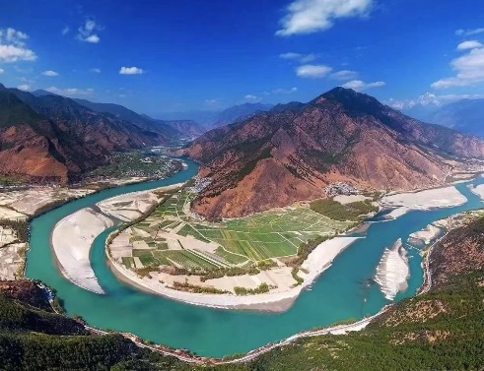
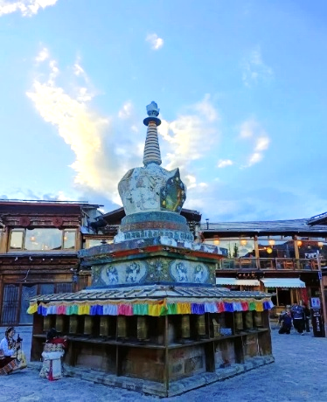
สู่ จงเตี้ยน (แชงกรีล่า) ตั้งอยู่ทางตะวันตกเฉียงเหนือของมณฑลยูนนาน เขตปกครองพิเศษของชาวทิเบตเต๋อชิง บนที่ราบในวงล้อมของขุนเขา ลักษณะภูมิประเทศเป็นที่ราบทุ่งหญ้า มีภูเขาล้อมรอบ อากาศหนาวเย็นเป็นถิ่นฐานของชาวทิเบต ซึ่งตามชานเมืองยังคงรักษาเอกลักษณ์ของบ้านที่ก่อดินขึ้นเป็นตึกสี่เหลี่ยม แต่งด้วยไม้ซุงขนาดใหญ่ ผู้คนยังแต่งกายพื้นเมือง แชงกรีล่ามาจากภาษาทิเบต หมายถึง หนทางนำไปสู่ดวงตะวันและดวงจันทร์โดยดวงจิต และอีกความหมายหนึ่งว่า ดินแดนอีกด้านหนึ่งของโลกหรือแดนสวรรค์บนโลก การท่องเที่ยวของจีนอุปโลกให้แชงกรีล่าเป็น “สวรรค์แห่งสุดท้ายบนพื้นพิภพ” ตามนวนิยายขายดีในปี 1933 “The Lost Horizon” (ใช้เวลาในการเดินทางประมาณ 4 ชม.)
เที่ยง รับประทานอาหารกลางวัน ณ ภัตตาคาร
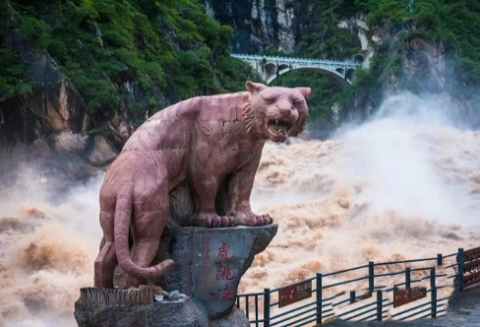
แวะชม โค้งแรกแม่น้ำแยงซีเกียง (Changjiang Diyiwan) ฉางเจียงตี้อี๋ฟาน หรือ "โค้งแรกแม่น้ำฉางเจียง" คือจุดที่แม่น้ำแยงซีไหลมาจากที่ราบสูงทิเบตกระทบภูเขาไห่หลอและหักเลี้ยวกลับทิศทางเป็นรูปตัว "V" หรือ "ข้อศอก" อย่างสวยงาม เขตปกครองตนเองชนเผ่าหน่าซีเย่อหลงอยู่ใกล้เมืองลี่เจียง เป็นจุดชมวิวธรรมชาติสำคัญที่แม่น้ำเปลี่ยนทิศทางจากใต้สู่ตะวันออกเฉียงเหนือและเป็นเส้นทางยุทธศาสตร์สำคัญในประวัติศาสตร์จีนและเคยเป็นจุดข้ามแม่น้ำสำคัญของกองทัพขงเบ้ง, กุบไลข่านและเหมาเจ๋อตุง.
ชม ช่องแคบเสือกระโจน หรือ หู่เที่ยวเสีย ช่องหุบเขาเหนือแม่น้ำแยงซี ตั้งอยู่ห่างจากเมืองลี่เจียงไปทางเหนือ 60 กม. ตั้งอยู่ระหว่างทางแยกของลี่เจียงและจงเตี้ยน เป็นหุบเขาในช่วงที่แม่น้ำจินซาเจียง น้ำบริเวณนี้ไหลเชี่ยวมากเกิดจากความลาดชันของโตรกผาสองข้างที่ลดระดับลงอย่างรวดเร็วและช่องแคบที่บีบแคบลงอย่างฉับพลันช่วงที่แคบที่สุดมีความกว้างเพียง 30 เมตร ยาว 15 กิโลเมตร ตำแหน่งที่ตั้งอยู่ในบริเวณที่แม่น้ำไหลผ่านระหว่างภูเขาหิมะมังกรหยกที่สูง 5,596 เมตร และภูเขาหิมะฮาป๋าที่สูง 5,396 เมตร ซึ่งเป็นบริเวณที่น้ำไหลเชี่ยวและอยู่ใต้หน้าผาสูง 2,000 เมตร ผู้อยู่อาศัยในบริเวณนี้มีจำนวนเพียงเล็กน้อย ส่วนใหญ่เป็นชนพื้นเมืองชาวหน่าซีโดยจะอาศัยอยู่ในหมู่บ้านเล็กๆบริเวณใกล้เคียงและหาเลี้ยงชีพโดยการเพาะปลูกและรับจ้างนำทางคนต่างถิ่น (หมายเหตุ: รวมค่าบันไดเลื่อน (ขึ้น-ลง) แล้วค่ะ)
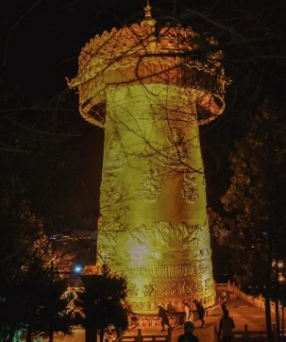
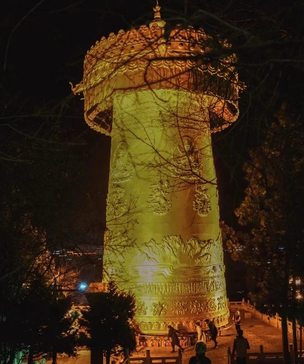
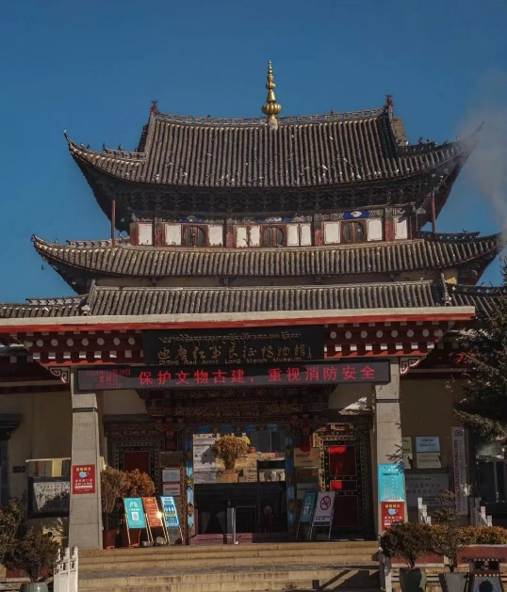
ชม เมืองโบราณจงเตี้ยน ย่านเมืองเก่าอยู่ตอนใต้สุดของตัวเมือง บ้านเรือนส่วนใหญ่จะเป็นบ้านไม้ในสไตล์ทิเบต รายล้อมไปด้วยร้านอาหาร ร้านกาแฟ ร้านของที่ระลึกและเกสต์เฮาส์ ถนนดินกลายเป็นถนนปูนด้วยหินกรวด ตอนเย็นจะมีการแสดงพื้นบ้านของชาวทิเบตที่จัตุรัสใหญ่ ด้านหลังเมืองเก่าจะมองเห็น กงล้อมนต์สีทอง สูง 23 เมตร ผู้คนนิยมไปหมุนวนเพื่อให้บทสวดนั้นกังวานไปถึงสรวงสวรรค์ ให้ท่านได้เดินชมเมืองเก่าตามอัธยาศัย จนถึงเวลานัดหมาย.
ค่ำ รับประทานอาหารค่ำ ณ ภัตตาคาร
ที่พัก SHU JIN MU YUN HOTEL หรือเทียบเท่า 4 ดาว

วันที่สี่ เมืองแชงกรีล่า – วัดลามะซงจ้านหลิน – เมืองลี่เจียง – ชมวิวภูเขาหิมะ ณ ร้านกาแฟ YUN DIAN – สระมังกรดำ(เหยหลงถาน) – เมืองโบราณลี่เจียง
เช้า รับประทานอาหารเช้า ณ ห้องอาหารของโรงแรม
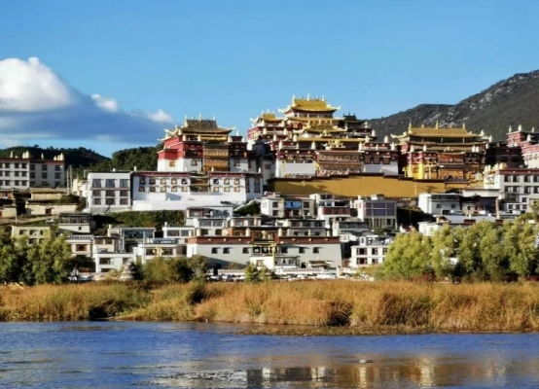
สู่ วัดลามะซงจ้านหลิน ตั้งอยู่บริเวณเชิงเขาฝอปิง ห่างจากเมืองจงเตี้ยนไปทางเหนือ 4 กม. สร้างขึ้นในปี ค.ศ. 1679 มีอายุเก่าแก่กว่า 300 ปี มีพระลามะจำพรรษาอยู่กว่า 700 รูป สร้างขึ้นโดยดะไลลามะองค์ที่ 5 ซึ่งใกล้เคียงกับสมัยอยุธยาตอนต้น ในช่วงศตวรรษที่ 18 สมัยจักรพรรดิคังซี แห่งราชวงศ์ชิง ได้มีการซ่อมแซมต่อเติมอีกหลายครั้ง โครงสร้างของวัดแห่งนี้สร้างตามแบบพระราชวังโปตาลา ในเมืองลาซา(ทิเบต) มีหอประชุมหลัก 2 ห้องและโอบล้อมไปด้วย ห้องพักสำหรับพระกว่า 100 ห้อง นอกจากนี้ยังมีโบราณวัตถุอีกมากมาย รวมทั้งรูปปั้นทองสัมฤทธิ์ที่มีชื่อเสียง.
สู่ เมืองลี่เจียง (LIJIANG) เป็นเขตการปกครองที่ประกอบด้วยส่วนที่เป็นเขตเมืองและเขตชนบททางตะวันตกเฉียงเหนือของมณฑลยูนนาน เป็นเมืองเล็กๆ ตั้งอยู่ท่ามกลางขุนเขาทางตอนเหนือของต้าลี่ ซึ่งมีประวัติศาสตร์อันเก่าแก่ยาวนานกว่า 800 ปี มีความสูงจากระดับน้ำทะเลประมาณ 2400 เมตร มีอากาศหนาวเย็นตลอดปี เป็นที่ตั้งถิ่นฐานของชนเผ่านาซี ที่อพยพมาจากทิเบต พื้นที่ของเมืองลี่เจียงประกอบด้วยไปด้วยเขต 1 เขต (เขตเมืองเก่า) และ 4 ตำบล รวมทั้งย่านเมืองใหม่ลี่เจียง เมืองเก่าต้าเหยียน เมืองเก่าซูเหอ เมืองเก่าไป๋ซา และบางส่วนของช่องเขาเสือกระโจน (ใช้เวลาในการเดินทางประมาณ 3 ชม.) ให้ท่านได้พักผ่อนบนรถพร้อมชมวิว.
เที่ยง รับประทานอาหารกลางวัน ณ ภัตตาคาร
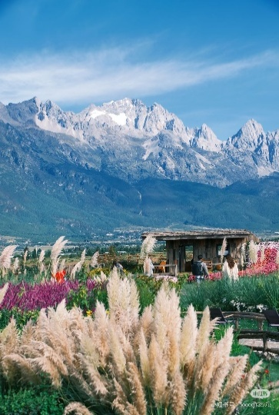
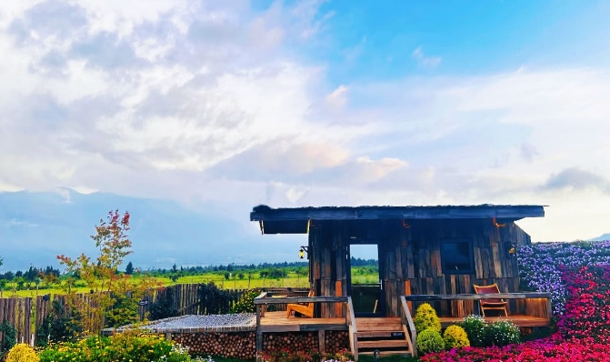
ชม ร้านกาแฟหยุนตี้อัน (Yun Di An) หรือ Yuntiyang Café เป็นคาเฟ่วิวหลักล้านที่มีชื่อเสียงในเมืองโบราณไป๋ซา ใกล้กับเมืองลี่เจียง ผสมผสานระหว่างสไตล์ทิเบตและจีนสมัยใหม่ มีจุดเด่นคือวิวพาโนรามาของภูเขาหิมะมังกรหยกที่สวยงามและบรรยากาศอันสุดแสนโรแมนติก เป็นจุดถ่ายรูปที่สำคัญเพราะมีฉากหลังเป็นภูเขาหิมะ คาเฟ่แบ่งเป็นโซนๆ มีกระท่อมเล็กๆ สวนดอกไม้ สามารถเดินเล่นถ่ายรูปสวยๆ ส่วนโซนร้านกาแฟมีเมนูกาแฟ ชา และขนมเค้ก สูตรเฉพาะของร้าน (ไม่รวมค่าเครื่องดื่มค่ะ) อิสระนั่งจิบเครื่องดื่มพร้อมชมวิวและเก็บภาพประทับใจตามอัธยาศัยจนถึงเวลานัดหมาย.

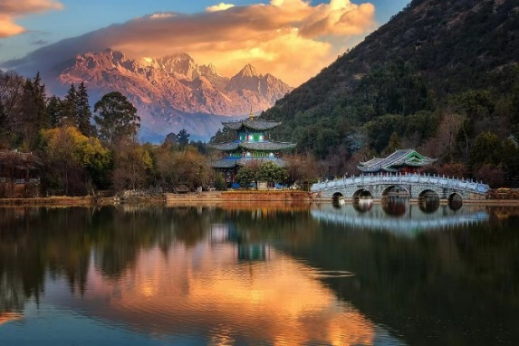
ชม สระน้ำมังกรดำ (Heillongtan) หรือที่รู้จักกันว่า สวนยวี่เฉวียน สร้างขึ้นเมื่อปี ค.ศ. 1737 ในสมัยราชวงศ์ชิง ตั้งอยู่ในตัวเมืองลี่เจียง มีพื้นที่ประมาณ 11,390 ตารางเมตร สระน้ำมังกรดำมีจุดเด่นที่ เป็นน้ำที่เกิดจากน้ำพุอันมีความใสจนมองเห็นพืชใต้น้ำสีเขียวที่สะท้อนกับผืนน้ำราวกับสีของมรกต นอกจากนี้ภายในบริเวณยังมีสถาปัตยกรรมต่างๆ ที่ผสมผสานวัฒนธรรมของชาวฮั่น ทิเบตและนาซี ไว้ด้วยกันอย่างลงตัว มีสะพานหินโค้ง และศาลาอันมีจุดเด่นด้วยมีฉากหลังเป็นภูเขาที่สวยงาม อิสระเดินเล่น เก็บภาพประทับใจตามอัธยาศัย จนถึงเวลานัดหมาย.
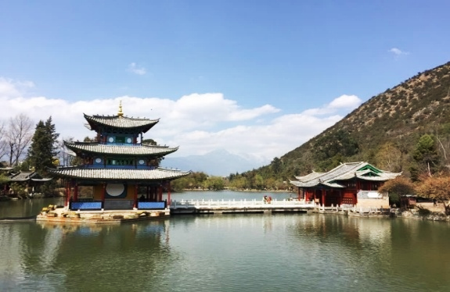
ชม เมืองโบราณลี่เจียง (LIJIANG OLD TOWN) หรือ เมืองโบราณต้าเอี้ยนเจิ้น เมืองเก่าแก่อายุกว่า 800 ปี และเคยเป็นจุดแลกเปลี่ยนค้าขายสินค้าตามเส้นทางสาย Tea Horse สายเก่า ย่านเมืองเก่านี้มีชื่อเสียงจากคูคลองและสะพานที่มีอยู่มากมาย จนได้รับการขนานนามว่า "เวนิสแห่งตะวันออก" มีสถาปัตยกรรม ประวัติศาสตร์และวัฒนธรรมแตกต่างไปจากเมืองโบราณอื่นๆของจีน เนื่องจากเป็นเมืองที่เป็นที่ตั้งรกรากของชาวนาซีมาตั้งแต่สมัยโบราณ มีบ้านเรือนสไตล์จีนเก่าแก่ที่หาชมได้ยาก และได้รับการอนุรักษ์ไว้อย่างดี บางหลังเหมือนโรงเตี๊ยมโบราณที่เคยเห็นตามหนังจีนย้อนยุค บ้านเรือนส่วนใหญ่ถูกปรับเปลี่ยนให้กลายมาเป็นร้านค้าขายของมากมาย อิสระช้อปปิ้งสินค้าและอาหารพื้นเมืองต่างๆ ตามอัธยาศัยจนถึงเวลานัดหมาย.
ค่ำ รับประทานอาหารค่ำ ณ ภัตตาคาร
ที่พัก FENG HUANG HOTEL หรือเทียบเท่า 4 ดาว

วันที่ห้า เมืองลี่เจียง – นั่งกระเช้าสู่ภูเขาหิมะมังกรหยก – โชว์ Impression of Lijiang – ทะเลสาบไป๋สุ่ยเหอ – อุทยานน้ำหยก – นั่งรถไฟชมวิวภูเขาหิมะมังกรหยก – เมืองฉู่โสง
เช้า รับประทานอาหารเช้า ณ ห้องอาหารของโรงแรม
นั่งกระเช้าสู่ ภูเขาหิมะมังกรหยก (JADE DRAGON SNOW MOUNTAIN) ตั้งอยู่ทางตะวันตกเฉียงเหนือของเมืองโบราณลี่เจียง เป็นภูเขาที่มีหิมะปกคลุมตลอดทั้งปี มีความสูงเหนือระดับน้ำทะเล โดยเฉลี่ย 4,000 เมตร เนื่องจากมียอดเขา 13 ยอดเรียงต่อกันและปกคลุมด้วยหิมะ มีลักษณะคล้ายมังกร จึงถูกเรียกว่า ภูเขาหิมะมังกรหยก ขึ้นสู่จุดชมวิวบนยอดเขา เพื่อชมวิวทิวทัศน์และธรรมชาติบนจุดที่สวยงามที่สุด ตลอดสองข้างทางที่ขึ้นยอดเขา ท่านจะได้ชื่นชมและดื่มด่ำกับความหนาวเย็นของธรรมชาติ ภูเขาแห่งนี้ประกอบไปด้วยสภาพแวดล้อมต่างๆ ทั้งหุบห้วย ธารน้ำ แนวผา และทุ่งหญ้านาซี (หมายเหตุ : ราคาทัวร์นี้รวมค่ากระเช้าแล้วและในกรณีที่มีการประกาศปิดให้บริการกระเช้าไฟฟ้า อันเนื่องมาจาก สภาพแวดล้อม สภาพอากาศ การปิดบำรุงซ่อมแซม การจำกัดคนขึ้น ทางบริษัทขอสงวนสิทธิ์ในการปรับเปลี่ยนโปรแกรมไปยัง ทุ่งหญ้าหยุนซันผิง (Yun Shan Ping) แทน)
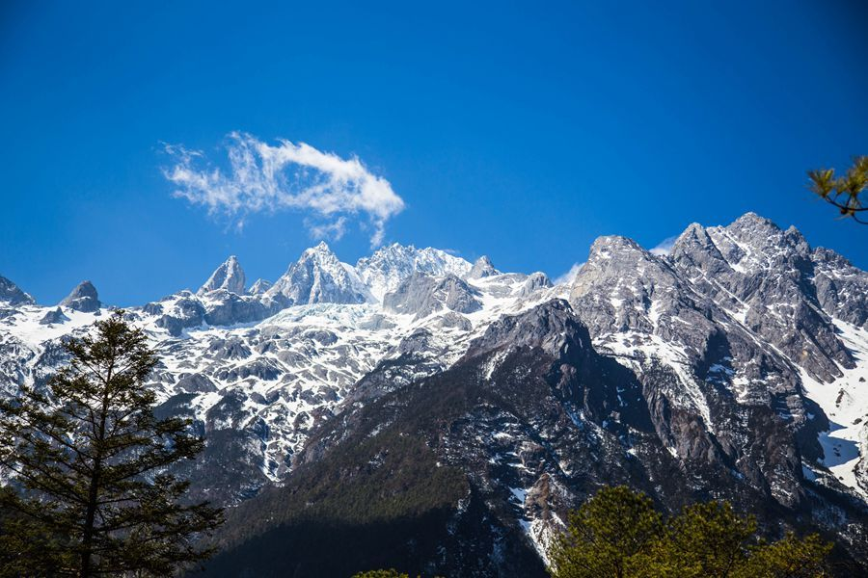
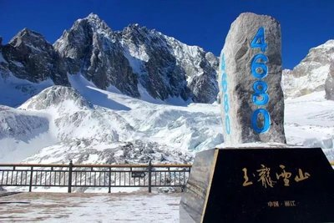
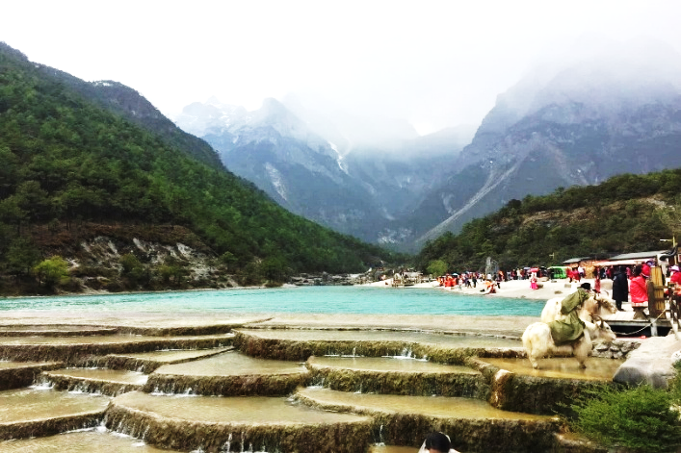
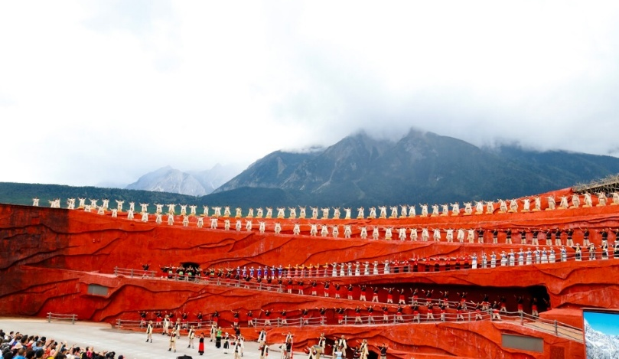
ชม โชว์ IMPRESSION OF LIJIANG โชว์สุดอลังการท่ามกลางภูเขาหิมะมังกรหยก โชว์สุดอลังการแห่งเมืองลี่เจียง ประเทศจีน จากผู้กำกับชื่อก้องโลก จางอวี้โหมว ที่เนรมิตให้ภูเขาหิมะมังกรหยกเป็นฉากหลังและบริเวณทุ่งหญ้าเป็นเวทีการแสดงบนความสูงกว่า 3,000 เมตร ใช้นักแสดงกว่า 600 ชีวิต แสง สี เสียงและการแต่งกายสุดตระการตา เล่าเรื่องราวชีวิตความเป็นอยู่ และชาวเผ่าต่างๆ ของเมืองลี่เจียง ด้วยวิว บรรยากาศและทุกๆอย่าง ถือว่าเป็นการแสดงโชว์กลางแจ้งที่ยิ่งใหญ่ตระการตา (หมายเหตุ: ในกรณีที่สภาพอากาศทำให้โชว์ไม่สามารถแสดงได้ หรือมีการงดการแสดง ขอสงวนสิทธิ์ไม่คืนค่าใช้จ่ายเนื่องจากบริษัทฯได้ชำระค่าตั๋วเข้าชมกับบริษัทฯตัวแทนเรียบร้อยแล้ว แต่จะมีการจัดโชว์อื่นทดแทนค่ะ)
เที่ยง รับประทานอาหารกลางวัน ณ ภัตตาคาร
ชม ทะเลสาบไป๋สุ่ยเหอ (The Baishui River) แม่น้ำสีขาว เป็นแม่น้ำที่มีความยาวระยะสั้นและมีชื่อเสียงเป็นอย่างมากด้วยความงดงามที่ธรรมชาติรังสรรค์และยังเป็นส่วนหนึ่งของหุบเขาพระจันทร์สีน้ำเงินและหุบเขาหิมะมังกรหยก ตั้งอยู่ที่เมืองลี่เจียงใกล้กับแม่น้ำแยงซี ไป๋สุ่ยเหอตั้งอยู่ใกล้กับหยุนซานผิงพื้นที่ลาดเอียงใกล้กับภูเขาหิมะมังกรหยก แม่น้ำแห่งนี้เป็นธารน้ำที่ไหลมาจากภูเขาทั้งมีความใสและเป็นกระแสน้ำเย็น ท่ามกลางสิ่งแวดล้อมที่เป็นหินปูนขาวและหินอ่อนเมื่อมองจากริมฝั่งแม่น้ำจึงดูเป็นสีขาว เป็นที่มาของชื่อไป๋สุ่ยที่แปลว่าสีขาว ความเป็นเอกลักษณ์ของแม่น้ำไป๋สุ่ยคือชั้นหินที่ไล่เรียงกันเป็นชั้นๆ จนกลายเป็นน้ำตกเล็กๆ มีลักษณะใกล้เคียงกับปามุกคาเล่แห่งตุรกี อิสระชมความงามของทะเลสาบแห่งนี้ และเก็บภาพสวยงามตามอัธยาศัย จนถึงเวลานัดหมาย (รวมรถแบตเตอรี่)
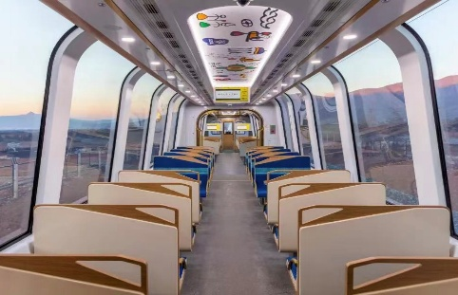
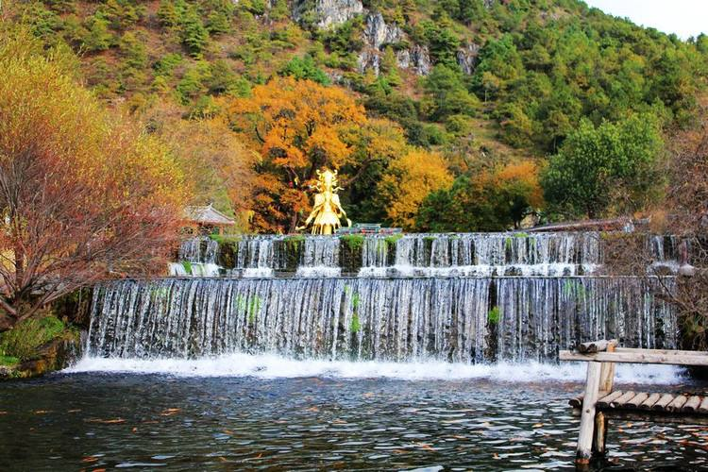
ชม อุทยานน้ำหยกอวี้สุ่ยจ้าย เป็นหัวใจทางด้านวัฒนธรรมของชนเผ่าน่าซี หรือก็คือชาวลี่เจียงในปัจจุบันนี่เอง อุทยานแห่งนี้ประกอบไปด้วยจุดน่าสนใจต่างๆ ทั้งประตูสวรรค์ รูปปั้นไม้แกะสลักที่ข้างขวาเป็นพ่อ ข้างซ้ายเป็นแม่ ในพื้นที่จะมีน้ำตกมังกรซึ่งเชื่อว่าเป็นแม่น้ำศักดิ์สิทธิ์ แบ่งออกเป็น 3 ชั้น ซึ่งมีชื่อเรียกตามชั้นต่างๆ คือ มังกรออกถ้ำ มังกรเล่นน้ำ และมังกรโบยบิน และยังมีต้นไม้เทวดา อายุเก่าแก่ให้หลายร้อยปี เป็นที่สักการะบูชาของคนในพื้นที่และแหล่งน้ำภายในอุทยานยังมีอุณหภูมิที่เหมาะแก่การเลี้ยงปลาแซลมอน ทางอุทยานจึงได้นำปลาแซลมอลมาเลี้ยงไว้ ท่านจะเห็นเหล่าปลาแซลมอนทั้งสีดำและสีทองว่ายอยู่ในสระน้ำของอุทยานที่มีอยู่มากมาย อิสระเก็บภาพประทับใจตามอัธยาศัย จนถึงเวลานัดหมาย
นั่งรถไฟชมวิวภูเขาหิมะมังกรหยก สัมผัสกับวิวภูเขาหิมะแบบพาโนรามา ด้วยขบวนรถไฟพิเศษ ที่นั่งสะดวกสบาย กว้างขวาง หน้าต่างกระจกใสบานใหญ่ ให้ท่านได้ดื่มด่ำกับวิวธรรมชาติที่สวยงามตลอดเส้นทาง (ใช้เวลานั่งประมาณ 40 นาที)
จากนั้นนำท่านเดินทางสู่ เมืองฉู่โสง (ใช้เวลาในการเดินทางประมาณ 4 ชม.) ให้ท่านได้พักผ่อนพร้อมชมวิวที่สวยงามบนรถจนเดินทางถึงเมืองฉู่โสง.
ค่ำ รับประทานอาหารค่ำ ณ ภัตตาคาร
ที่พัก MAN GE HOTEL หรือเทียบเท่า 4 ดาว

วันที่หก เมืองฉู่โสง – เมืองคุนหมิง – วัดหยวนทง – ประตูม้า ทอง ไก่ หยก – ช้อปปิ้งถนนคนเดิน – สนามบินคุนหมิงฉางสุ่ย – สนามบินสุวรรณภูมิ
เช้า รับประทานอาหารเช้า ณ ห้องอาหารของโรงแรม
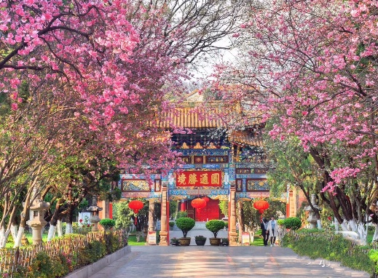
สู่ เมืองคุนหมิง (Kunming) เป็นเมืองหลวงและเมืองที่ใหญ่ที่สุดของมณฑลยูนนาน ในภาคตะวันตกเฉียงใต้ของประเทศจีน รู้จักกันในนาม หยุนหนานฝู่ มาจนถึงคริสต์ศตวรรษ 1920 ปัจจุบันเป็นนครระดับจังหวัด เป็นศูนย์กลางทางการเมือง เศรษฐกิจ คมนาคม และวัฒนธรรมของมณฑล รวมทั้งเป็นที่ตั้งศูนย์ราชการของมณฑล คุนหมิงตั้งอยู่บนตอนกลางของที่ราบสูงยูนนาน–กุ้ยโจว สูงประมาณ 1,900 เมตรเหนือระดับน้ำทะเล ตัวเมืองตั้งอยู่ริมฝั่งทะเลสาบเตียนฉือด้านทิศเหนือ เนื่องจากมีอากาศอบอุ่นตลอดทั้งปี จึงถูกขนานนามว่า "นครแห่งฤดูใบไม้ผลิ" (ใช้เวลาในการเดินทางประมาณ 2 ชม.)
สู่ วัดหยวนทง (Yuantong Temple) เป็นวัดที่ใหญ่และเก่าแก่ที่สุดของมณฑลยูนนาน ตั้งอยู่ที่ถนนหยวนทงเจียง สร้างมาตั้งแต่สมัยราชวงศ์ถังมีอายุยาวนานประมาณ 1,200 กว่าปี ภายในวัดตกแต่งร่มรื่นสวยงาม กลางลานมีสระน้ำขนาดใหญ่ แต่การสร้างวัดแห่งนี้ดูแล้วจะแปลกตา
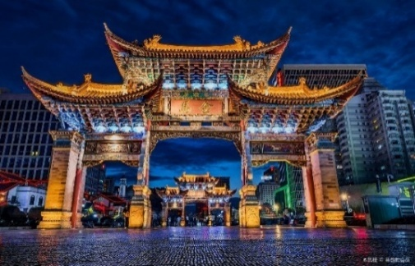
กว่าวัดอื่นๆในจีน เพราะปกติแล้วการสร้างวัดของจีนส่วนมากจะต้องสร้างอยู่บนภูเขา มีแต่วัดหยวนทงที่สร้างแปลกที่สุดในจีนคือสร้างวัดต่ำกว่าภูเขา โดยวิหารจะอยู่ต่ำที่สุด เนื่องจากวัดแห่งนี้ ไม่ได้สร้างขึ้นเพื่อเป็นวัดโดยตรง แต่เคยเป็นศาลเจ้าแม่กวนอิมมาก่อน ดังนั้นคำว่า “หยวนทง” จึงเป็นชื่อที่ปรากฏในคัมภีร์ของเจ้าแม่กวนอิม มีสะพานข้ามไปสู่ศาลาแปดเหลี่ยมกลางสระน้ำมรกต มีทั้งปลา,เต่าอยู่มากมาย ศาลาหลังนี้อู๋ซันกุ้ยสร้างในสมัยราชวงศ์ชิง ในศาลาประดิษฐาน “เจ้าแม่กวนอิมพันกร” และเจ้าแม่กวนอิมพม่า หรือเรียกว่า “เจ้าแม่กวนอิมหยก”
เที่ยง รับประทานอาหารกลางวัน ณ ภัตตาคาร
สู่ ซุ้มประตูม้าทองและซุ้มประตูไก่หยก (Golden Horse and Jade Cock Gate) ตั้งอยู่ตอนกลางของถนนจินปี้ลู่ สร้างขึ้นในสมัยราชวงศ์หมิง ซึ่งเป็นถนนที่เก่าแก่ที่สุดของเมืองคุนหมิง ภาษาจีนเรียกว่าจินหม่าและปี้จี และเป็นที่มาของชื่อถนนแห่งนี้ โดยซุ้มม้าทองและไก่หยกมีอายุร่วม 400 ปี อิสระช้อปปิ้ง ย่านถนนคนเดินหนานผิงเจี่ย ถนนแห่งนี้ เป็นแหล่งเสื้อผ้าแบรนด์เนมทั้งของจีนและต่างประเทศ รวมทั้งเครื่องประดับอัญมณีชั้นเยี่ยม ร้านเครื่องดื่ม ร้านอาหารพื้นเมือง และร้านขายของที่ระลึก ฯลฯ นอกจากนี้ยังมีสิ่งอำนวยความสะดวกอื่น ๆ อีกมากมาย จนถึงเวลานัดหมาย
17.30 น. ออกเดินทางสู่ กรุงเทพฯ ประเทศไทย โดยสายการบิน Kunming Airlines (KY) เที่ยวบินที่ KY8369
18.50 น. ถึง สนามบินสุวรรณภูมิ กรุงเทพฯ โดยสวัสดิภาพพร้อมความประทับใจ.............

**************************************************************************

อัตราค่าบริการ
วันที่เดินทาง | ผู้ใหญ่พักห้องละ 2-3 ท่าน | พักเดี่ยวเพิ่ม
วันที่ 25 มิ.ย. - 30 มิ.ย. 69 | 19,999.- | 5,000.-
วันที่ 04 ก.ค. - 09 ก.ค. 69 | 20,999.- | 5,000.-
วันที่ 10 ก.ค. - 15 ก.ค. 69 | 21,999.- | 5,000.-
วันที่ 16 ก.ค. - 21 ก.ค. 69 | 21,999.- | 5,000.-
วันที่ 10 ส.ค. - 15 ส.ค. 69 | 21,999.- | 5,000.-
วันที่ 16 ส.ค. - 21 ส.ค. 69 | 21,999.- | 5,000.-
วันที่ 22 ส.ค. - 27 ส.ค. 69 | 20,999.- | 5,000.-
วันที่ 28 ส.ค. - 02 ก.ย. 69 | 20,999.- | 5,000.-
วันที่ 07 ก.ย. - 12 ก.ย. 69 | 21,999.- | 5,000.-
วันที่ 20 ก.ย. - 25 ก.ย. 69 | 21,999.- | 5,000.-
วันที่ 26 ต.ค. - 31 ต.ค. 69 | 21,999.- | 5,000.-

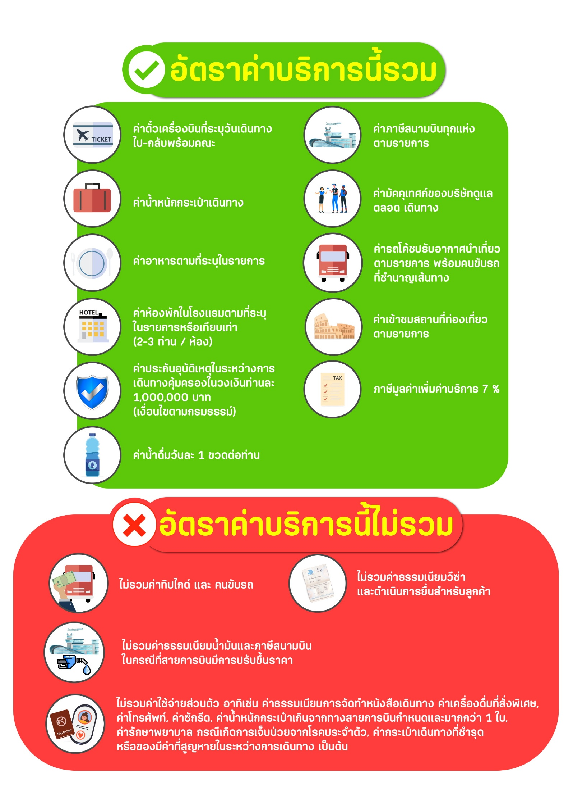

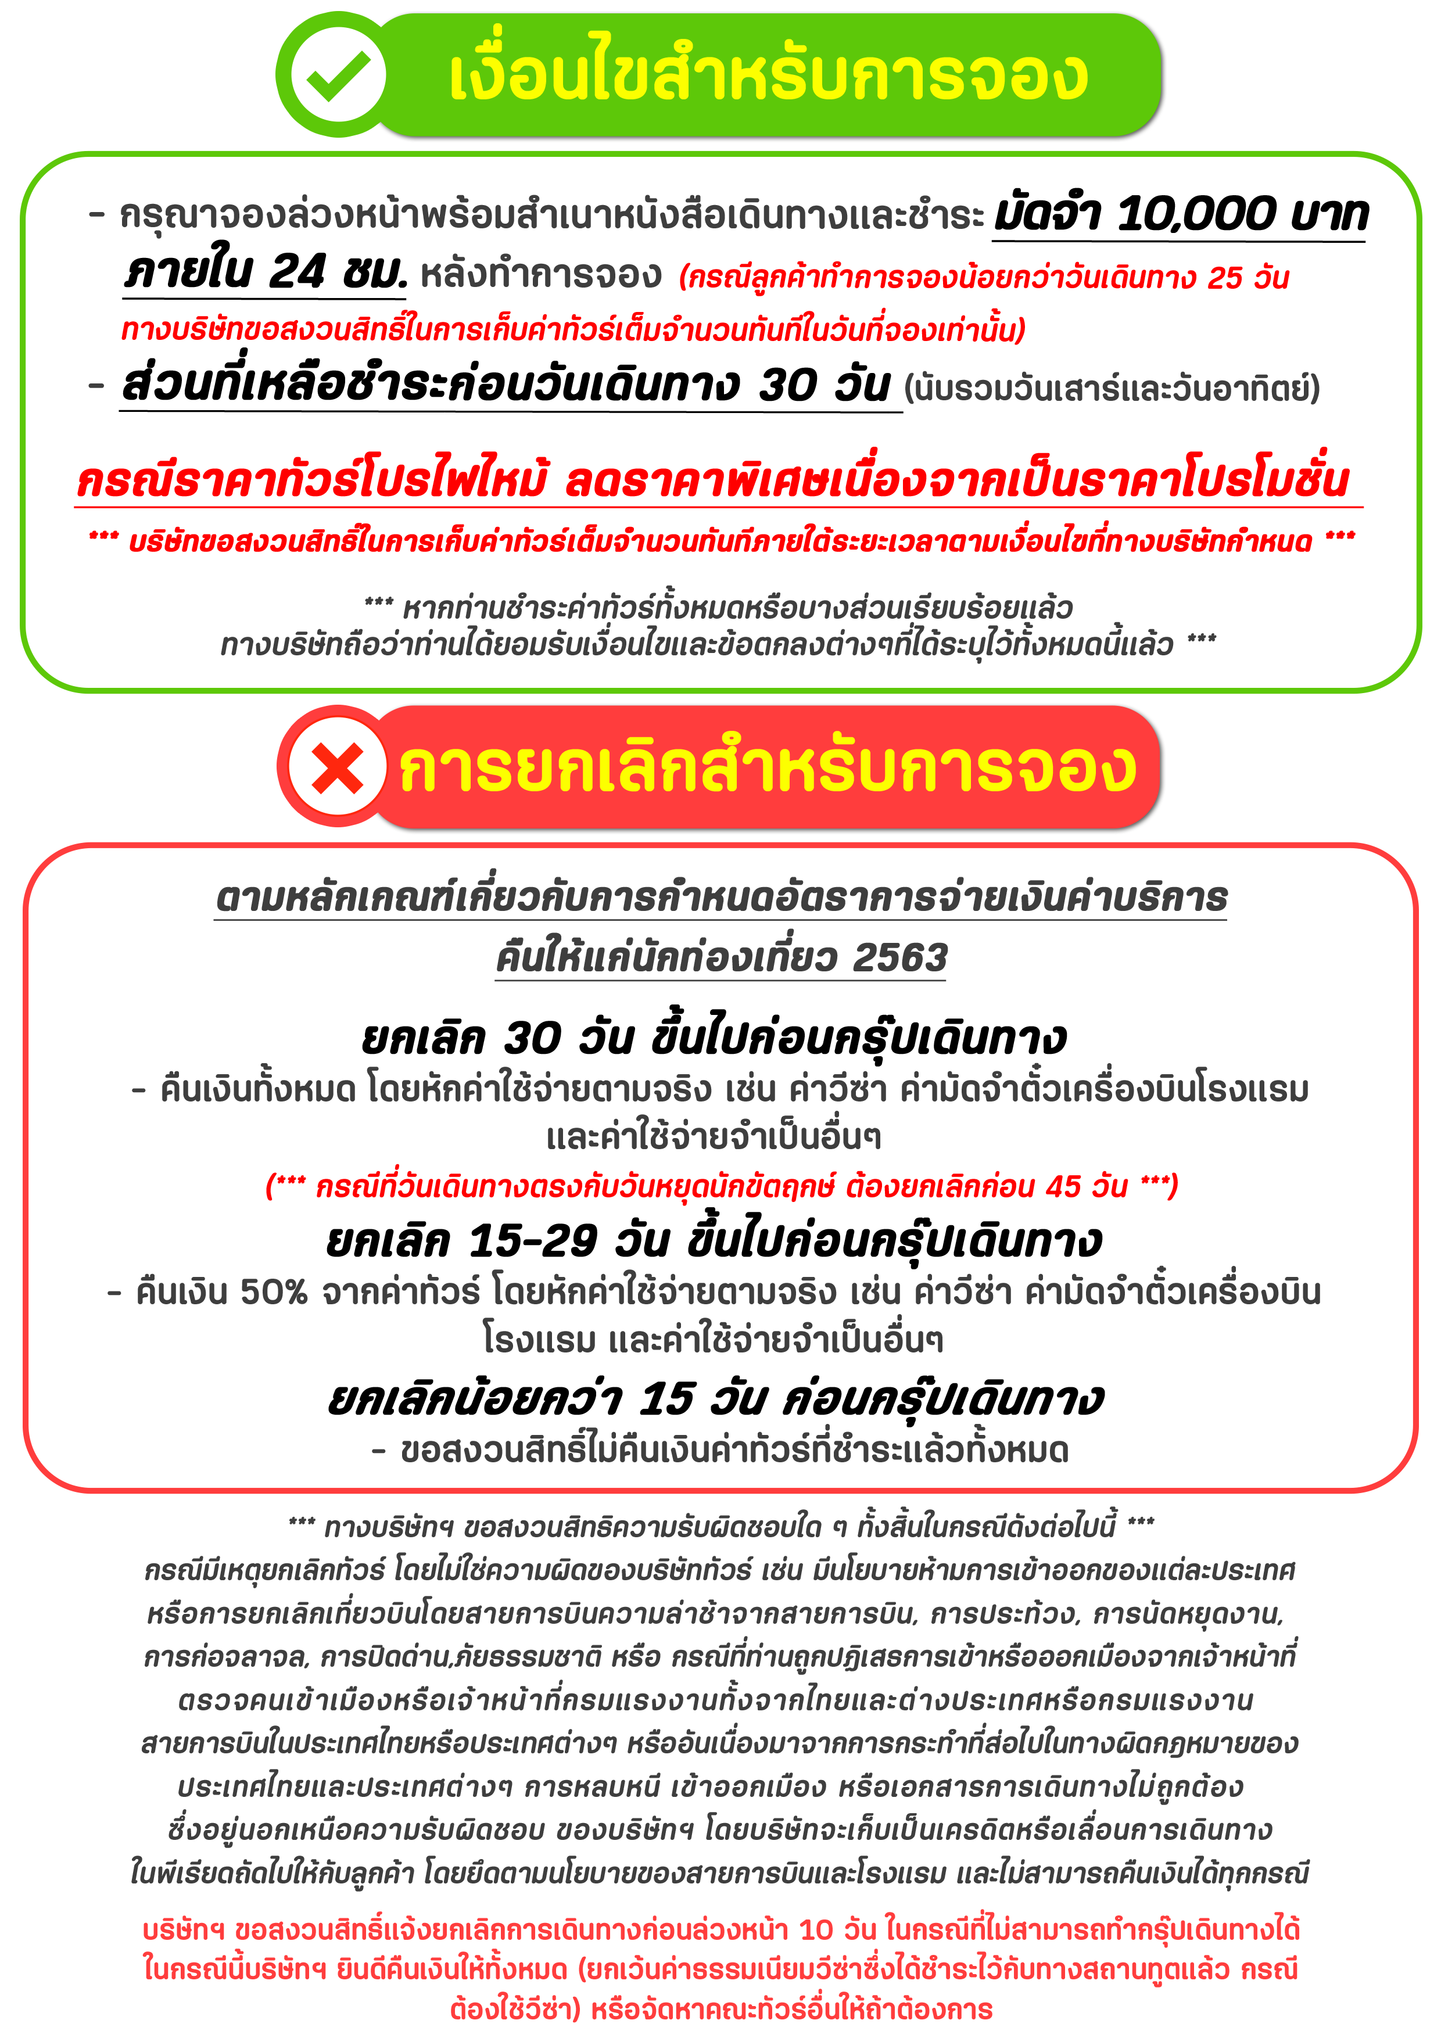

สำคัญ!! กรุณาศึกษาข้อมูลก่อนทำการจอง

ห้องพักและโรงแรม
ประเภทห้องพัก : ห้องเดี่ยว (Single) | ห้องคู่ (Twin/Double) | ห้องพักแบบ 3 ท่าน / 3 เตียง (Triple )
- ห้องพักแบบ 2 ท่าน / ห้อง (ห้องคู่ 2 เตียง (Twin) / ห้องคู่ 1 เตียง (Double))
กรณีท่านที่ต้องการ ห้อง Double (เตียงใหญ่ 1 เตียง) ทางบริษัทจะทำการ Request ให้ก่อน หากไม่ได้
ทางบริษัทจะจัดเป็นห้อง TWIN (เตียงแฝด) ให้สำหรับ 2 ท่าน
- ห้องพักแบบ 3 ท่าน (ห้อง 3 เตียง Triple)
*กรณีห้องพัก 3 ท่าน เนื่องจากโรงแรมบางแห่งอาจจะไม่มีห้องพักประเภท 3 เตียงเดี่ยว อาจมีเป็น 1 เตียงใหญ่กับ 1 เตียงพับเสริม / 1 เตียงใหญ่ กับ 1 โซฟาเบด / ไม่มีห้องพักหรือห้องพัก 3 ท่านเต็ม และจะต้องแยกเป็น 1 ห้องคู่และ 1 ห้องเดี่ยวแทน (โดยไม่คิดค่าใช้จ่ายเพิ่มเติม)*
- ห้องพักเดี่ยว (Single) กรณีต้องการพักประเภทห้องเดี่ยว ลูกค้าต้องชำระค่าพักเดี่ยวเพิ่มตามเงื่อนไขของทางทัวร์
(*การวางแปลนห้องพักของแต่ละโรงแรมมีความแตกต่างกันไป จึงอาจทำให้ห้องพักที่เป็นคนละ เภทอาจจะไม่อยู่ติดกัน หรือในบริเวณอาคารเดียวกัน หรือชั้นเดียวกัน โดยจะขึ้นอยู่กับแบบแปลนของห้องพักและบริการของแต่ละโรงแรม*)
- โรงแรมแต่ละแห่งอาจมีระบบปรับอากาศที่แตกต่างกันไป ทั้งนี้อาจเป็นเครื่องปรับอากาศแบบรวมที่ถูกตั้งค่าอุณภูมิจากส่วนกลางของทางโรงแรม ซึ่งจะไม่สามารถปรับอุณหภูมิจากภายในห้องได้ กรณีช่วงฤดูหนาวหรือช่วงเปลี่ยนผ่านฤดูกาล เพื่อปรับอุณภูมิ ให้เหมาะสมกับแต่ละสภาพอากาศ โรงแรมอาจจะปรับอากาศให้เหมาะสมกับสภาพอากาศช่วงนั้นๆ
- โรงแรมที่พักแต่ละแห่งอาจการตกแต่งและขนาดที่แตกต่างกันไปบางแห่งห้องพักจะมีขนาดเล็กใหญ่ต่างกัน หรือบางแห่งอาจมีหรือไม่มีอ่างอาบน้ำ ขึ้นอยู่กับการออกแบบของโรงแรมนั้นๆ
- กรณีห้องพักในเมืองที่ระบุไว้ในโปรแกรม มีเทศกาลวันหยุด หรืองานแฟร์ต่างๆ หรือมีการจัดงานประชุมนานาชาติ เป็นผลทำให้ห้องพักในเมืองนั้นเต็ม หรือไม่เพียงพอ ทางบริษัทฯขอสงวนสิทธิในการปรับเปลี่ยนหรือย้ายเมืองอื่นแทน

โปรแกรมทัวร์ที่มี วันท่องเที่ยวอิสระ
สำหรับโปรแกรมทัวร์ที่มีวันท่องเที่ยวอิสระ และ ท่านประสงค์จะซื้อบัตรสวนสนุก / ดิสนี่แลนด์ / ยูนิเวอร์ซแอล หรือ Option Tour ต่างๆ กรุณาสอบถามทางบริษัทเพื่อยืนยันวันอิสระก่อนออกบัตรทุกครั้ง ไม่เช่นนั้นบริษัทขอสงวนสิทธิ์ในการรับผิดชอบทุกกรณีหากมีการเปลี่ยนแปลงใดๆ (วันอิสระ จะคอนเฟริมให้ท่านก่อนเดินทาง 5-7 วัน)

โปรแกรมทัวร์ ที่รวมเข้าสวนสนุก
- กรณีปรแกรมทัวร์เข้าตั๋วดิสนีย์แลนด์ ตั๋วส่วนสนุกจะเป็นตั๋วแบบกรุ๊ปซึ่งลูกค้าจะต้องเข้าสวนสนุกเวลาเดียวกันหรือพร้อมกันทั้งกรุ๊ป กรณีที่ลูกค้าต้องการซื้อตั๋ว Early Entrance หรือ Early Pass กรุณาแจ้งความประสงค์ให้ทางบริษัททราบ ตั้งแต่วันที่ทำการจองทัวร์ ทั้งนี้หากไม่มีการแจ้งล่วงหน้าและเกิดปัญหาใดๆ ขึ้นภายหลัง ทางบริษัทขอสงวนสิทธิ์ไม่รับผิดชอบต่อค่าใช้จ่ายหรือความเสียหายใดๆ ที่อาจเกิดขึ้น
(วันเข้าสวนสนุกจะคอนเฟิร์มให้ท่านทราบก่อนเดินทาง 5-7 วัน)
- หากท่านประสงค์ไม่เข้าส่วนสนุก ทางบริษัทจะทำหารคืนค่าใช้จ่ายให้แก่ท่าน (ราคากรุณาสอบถามเจ้าหน้าที่)
หมายเหตุ : กรณีที่ตรงวันเสาร์หรืออาทิตย์ เนื่องจากจะมีนักท่องเที่ยวค่อนข้างมาก และในส่วนของวันธรรมดาการเล่นเครื่องเล่นในสวนสนุกแต่ละโซนนั้นก็ขึ้นอยู่กับการจัดเวลาของลูกค้าเองเป็นสำคัญ อาจทำให้ไม่สามารถเล่นเครื่องเล่นได้ตามที่หวังไว้ เพื่อผลประโยชน์ของลูกทัวร์เป็นสำคัญ ทางบริษัทฯ ขอสงวนสิทธิ์ในการเปลี่ยนแปลงรายการเที่ยวโดยยึดตามผลประโยชน์ของลูกค้าเป็นสำคัญ

ร้านค้ารัฐบาล
ตามนโยบายการโปรโมทสินค้าพื้นเมืองของรัฐบาลต่างประเทศร่วมกับการท่องเที่ยวประเทศนั้นๆ ในนามของร้านรัฐบาล ซึ่งจำเป็นต้องระบุไว้ในโปรแกรมทัวร์ เพราะมีผลกับราคาทัวร์ จึงอยากเรียนชี้แจงลูกค้าทุกท่านว่า ร้านรัฐบาลทุกร้านจำเป็นต้องแวะชม จะซื้อหรือไม่ซื้อขึ้นอยู่กับความพอใจของลูกค้าเป็นหลัก
*** หากลูกค้าไม่มีความประสงค์จะเข้าร้านรัฐบาล ขอสงวนสิทธิ์ในการเรียกเก็บค่าใช้จ่ายที่เกิดขึ้นจากท่านเป็นจำนวนเงิน 300 หยวน / ท่าน / ร้าน ***

ตั๋วภายใน
กรณีท่านเดินทางจากต่างประเทศหรือต่างจังหวัดและมีความจำเป็นจะต้องออกตั๋วเครื่องบินภายในประเทศเพื่อเดินทางไปและกลับ กรุณาตรวจสอบและยืนยันเวลาการเดินทางแต่ละกำหนดการกับทางเจ้าหน้าที่ก่อนทำการจองทุกครั้ง!! ทางบริษัทแนะนำให้ท่านซื้อตั๋วเครื่องบินประเภทที่สามารถเลื่อนวันและเวลาเดินทางได้ และสำรองตั๋วเป็นเวลาอย่างต่ำ 4 - 5 ชั่วโมง ก่อนถึงเวลาเดินทาง เพื่อป้องกันกรณีเกิดเหตุสุดวิสัยอันเนื่องมาจากความผิดพลาดจากทางสายการบิน ทั้งการยกเลิกเที่ยวบิน ความล่าช้าของสายการบิน เที่ยวบินมีการเปลี่ยนแปลง หรือเหตุผลด้านความปลอดภัย หรืออื่นๆ โดยขึ้นอยู่กับการพิจารณาสถานการณ์ของสายการบิน ซึ่งเป็นเหตุที่หนือการควบคุมของบริษัทฯ ทางบริษัทฯขอสงวนสิทธิ์ที่จะไม่รับผิดชอบค่าใช้จ่ายใดๆ ทุกรณี
*** บริษัทฯ จะคอนเฟิร์มกรุ๊ป ประมาณ 5-7 วัน ก่อนเดินทาง ขออภัยในความไม่สะดวก ***

หนังสือเดินทาง / หนังสือเดินทางต่างชาติ / วีซ่า
- หนังสือเดินทางต้องมีอายุการใช้งานเหลือไม่น้อยกว่า 6 เดือน โดยนับวันเริ่มเดินทางเป็นหลัก หากต่ำกว่า 6 เดือน ผู้เดินทางจะต้องไปยื่นคำร้องขอทำหนังสือเดินทางเล่มใหม่ที่กองหนังสือเดินทาง
  - หน้าหนังสือเดินทางจะต้องมีหน้าว่างอย่างน้อยไม่ต่ำกว่า 3 หน้า
  - หากท่านเปลี่ยนหนังสือเดินทางเล่มใหม่ เพื่อความสะดวกและรวดเร็ว กรุณาเตรียมเล่มเก่าติดตัวไปด้วยเนื่องจากประวัติการเดินทางของท่านจะเป็นประโยชน์อย่างยิ่งในการยื่นหนังสือตรวจคนเข้าเมือง
  - ท่านที่มีปกหนังสือเดินทางกรุณาถอดออกและไม่จำเป็นต้องส่งให้กับบริษัททัวร์ หากมีการสูญหายบริษัทฯ จะไม่รับผิดชอบต่อปกหนังสือเดินทางนั้นๆ
  - หนังสือเดินทางต่างชาติ บริษัทฯไม่มีนโยบายเรียกเก็บค่าธรรมเนียมเพิ่มเติมสำหรับลูกค้าถือหนังสือเดินทางต่างชาติ
*กรณีหนังสือเดินทางต่างชาติ ต้องมีการยื่นวีซ่าทางบริษัทขอสงวนสิทธิ์ไม่รับผิดชอบค่าวีซ่าในทุกกรณี รวมถึงกรณีที่ลูกค้าทำการยื่นวีซ่าแล้วไม่ได้รับพิจารณาให้ผ่านจากสถานฑูตฯ บริษัทฯ ขอสงวนสิทธิ์ในการคืนเงินในทุกกรณี*
  - กรณีมีเปลี่ยนแปลงกฎระเบียบการยื่นวีซ่าเข้าประเทศ ขอสงวนสิทธิในการเก็บค่าวีซ่าเพิ่มเติม หากมีการประกาศยกเลิกฟรีวีซ่าสำหรับพาสปอร์ตไทย
*ทางบริษัทฯ ขอสงวนสิทธิความรับผิดชอบใด ๆ ทั้งสิ้น กรณีที่ท่านถูกปฏิเสธการเข้าหรือออกเมืองจากเจ้าหน้าที่ตรวจคนเข้าเมืองหรือเจ้าหน้าที่กรมแรงงานทั้งจากไทยและต่างประเทศ ซึ่งอยู่นอกเหนือความรับผิดชอบของบริษัทฯ*

ตารางการเดินทาง และ บริการรถโดยสารนำเที่ยว
  - ทางบริษัทฯ ขอสงวนสิทธิ์ในการสลับ โปรแกรมการเดินทาง โรงแรม เมนูอาหาร ตามความเหมาะสม โดยไม่แจ้งให้ทราบล่วงหน้า อันเนื่องมาจากเหตุการณ์ต่าง ๆ ที่อาจเกิดขึ้นจากเหตุสุดวิสัย เช่น เหตุการณ์ทางธรรมชาติ การเมือง สภาพการจราจร ทั้งทางบกและทางอากาศ สถานะห้องพักของแต่ละโรงแรม รวมไปถึงสภาพอากาศที่ไม่เอื้ออำนวยทั้งนี้ทางเราจะคำนึงถึงความปลอดภัยและผลประโยชน์ของลูกค้าเป็นสำคัญ โดยมีตัวแทนบริษัท (มัคคุเทศก์,หัวหน้าทัวร์,คนขับรถของแต่ละสถานที่) เป็นผู้บริหารเวลาปรับเปลี่ยนตาม
  - กรณีใช้บริการของทางบริษัทฯ ไม่ครบตามรายการทัวร์ อาทิ ไม่เที่ยวบางรายการ, ไม่ทานอาหารบางมื้อ เพราะค่าใช้จ่ายทุกอย่างทางบริษัทฯ ได้ชำระค่าใช้จ่ายให้ตัวแทนต่างประเทศแบบเหมาขาดก่อนออกเดินทางแล้วบริษัทฯขอสงวนสิทธิไม่สามารถคืนเงินได้ทุกกรณี
  - หากเกิดทรัพย์สินสูญหายจากการโจรกรรมและ/หรือ เกิดอุบัติเหตุสูญหายที่เกิดจากความประมาทของตัวนักท่องเที่ยวเอง
  - บริการของรถบัสนำเที่ยวตามกฎหมายของแต่ละประเทศจะมีความแต่ต่างกันไปทั้งนี้มีไว้เพื่อความปลอดภัยในการเดินทาง โดยส่วนใหญ่จะสามารถให้บริการได้ไม่เกินวันละ 10 ชั่วโมง และไม่สามารถเพิ่มเวลาได้ มัคคุเทศก์,หัวหน้าทัวร์และคนขับจะเป็นผู้บริหารเวลาตามความ เหมาะสม ทั้งนี้ขึ้นอยู่กับสภาพการจราจรในวันเดินทางนั้น ๆ เป็นหลัก จึงขอสงวนสิทธิ์ ในการปรับเปลี่ยนเวลาท่องเที่ยวตามสถานที่ในโปรแกรมการเดินทาง

ตั๋วเครื่องบินและที่นั่ง
  - ตั๋วเครื่องบินเป็นตั๋วกรุ๊ปสำหรับคณะทัวร์ ระบบของสายการบินจะทำการแรนดอมที่นั่ง ซึ่งไม่สามารถล็อกหรือเลือกระบุที่นั่งได้
  - น้ำหนักกระเป๋า 23 กก. 1 ใบ/ท่าน และ ขึ้นเครื่องไม่เกิน 7 กก. 1 ใบ/ท่าน หากต้องการซื้อน้ำหนักกระเป๋าเพิ่มเติม มีค่าใช้จ่ายเพิ่มเติม และต้องแจ้งล่วงหน้าก่อนเดินทาง 7 วันทำการ (ไม่รวมเสาร์-อาทิตย์)
  - เคาน์เตอร์เช็คอินปิดบริการก่อนเวลาเครื่องออก 60 นาที โดยประมาณ และอาจไม่มีประกาศเตือนผู้โดยสารขึ้นเครื่อง ดังนั้นผู้โดยสารจำเป็นต้องพร้อม ณ ประตูขึ้นเครื่องก่อนเวลาเครื่องออกอย่างน้อย 45 นาที ***
  - ตั๋วเครื่องบินเป็นตั๋วราคาพิเศษแบบหมู่คณะ หากท่านไม่เดินทางพร้อมคณะไม่ว่าจะด้วยเหตุใดก็ตาม ตั๋วไม่สามารถนำมาเลื่อนวันเดินทางหรือคืนเงินได้ทุกกรณี

บริษัทฯขอสงวนสิทธิ์ในการปรับเปลี่ยนเพื่อให้เกิดความเหมาะสมการเดินทางเป็นครอบครัว
กรณีท่านเดินทางเป็นครอบครัวใหญ่หรือเดินทางพร้อมสมาชิกในครอบครัวที่ต้องได้รับการดูแลเป็นพิเศษ (Wheelchair), เด็กและผู้สูงอายุที่มีโรคประจำตัว หรือ ไม่สะดวกในการเดินท่องเที่ยวติดต่อกัน ท่านและครอบครัวต้องให้การดูแลสมาชิกภายในครอบครัวของท่านเอง เนื่องจากการเดินทางเป็นหมู่คณะ หัวหน้าทัวร์มีความจำเป็นต้องดูแลคณะทัวร์ทั้งหมด สำหรับผู้เดินทางที่อายุไม่ถึง 18 ปี และไม่ได้เดินทางกับบิดา มารดา ต้องมีจดหมายยินยอมให้บุตรเดินทางไปต่างประเทศจากบิดาหรือมารดาแนบมาด้วย

ข้อความซึ่งถือเป็นสาระสำหรับท่านที่ร่วมเดินทาง
ทางบริษัทฯ เป็นตัวแทนในการจัดนำการเดินทางที่มีความชำนาญ โดยจัดหาโรงแรมที่พัก อาหาร ยานพาหนะและสถานที่ท่องเที่ยวพร้อมทั้งการสัมมนา ดูงานเพื่อความสะดวกสบายและเกิดประโยชน์สูงสุดในการเดินทาง ทั้งนี้ทางบริษัทฯไม่สามารถรับผิดชอบในอุบัติเหตุหรือความเสียหายที่เกิดจากโรงแรมที่พัก ยานพาหนะ, อันเนื่องจากอุบัติเหตุรวมถึงภัยธรรมชาติ โจรกรรม, วินาศกรรม, อัคคีภัย, การผละงาน, การจลาจล, สงครามการเมือง,การผันผวนของอัตราแลกเปลี่ยนเงินตราระหว่างประเทศ, การนัดหยุดงาน, ความล่าช้าของเที่ยวบิน, สายการเดินเรือ, รถไฟ, พาหนะท้องถิ่น, ตลอดจนกาถูกปฏิเสธออกวีซ่าจากกงสุลและหรือส่วนงานที่เกี่ยวข้องกับสถานเอกอัครราชทูต รวมถึงผู้มีอำนาจทำการแทนประจำประเทศไทย (โดยไม่จำต้องแสดงเหตุผล เนื่องจากเป็นสิทธิพิเศษทางการทูต) ซึ่งอยู่เหนือการควบคุมของบริษัทฯ หมายรวมถึงในระหว่าง การเดินทางท่องเที่ยวทั้งในหรือต่างประเทศ แต่ทางบริษัทฯ มีความคุ้มครอง และประกันอุบัติเหตุ ตามเงื่อนไขที่บริษัทฯ ที่รับประกัน ในกรณีที่ผู้ร่วมเดินทางถูกปฏิเสธโดยเจ้าหน้าที่ตรวจคนเข้าเมืองของประเทศไทย และ/หรือ ต่างประเทศ มิให้เดินทางออก หรือ เข้าประเทศ เนื่องมาจาก ความประพฤติ พฤติกรรมของผู้เดินทางไม่ปฏิบัติตามกฎระเบียบด้านการความคุมโรคติดต่อเฉพาะ พื้นที่มีการปลอมแปลงเอกสารเพื่อการเดินทาง รวมถึงมีสิ่งผิดกฎหมาย บริษัทฯ จะไม่คืนค่าใช้จ่ายใดๆ รายละเอียดด้านการ เดินทาง อาจมีการเปลี่ยนแปลงได้ตามความจำเป็น หรือเพื่อความเหมาะสมทั้งปวง โดยมิต้องแจ้งให้ทราบล่วงหน้า ทั้งนี้การ
ขอสงวนสิทธิดังกล่าว บริษัทจะยึดถือและคำนึงถึงผลประโยชน์ตลอดจนความปลอดภัยของท่านผู้มีเกียรติ ที่ร่วมเดินทางเป็นสำคัญ

หมายเหตุกรุณาศึกษาเงื่อนไขทั้งหมดก่อนการจอง เพื่อความเข้าใจที่ตรงกันระหว่างลูกค้าและบริษัท
1.ราคาดังกล่าวรวมภาษีน้ำมันและภาษีสนามบินแล้ว หากมีการประกาศปรับเพิ่มก่อนการเดินทางทางบริษัทขอเก็บเพิ่มตามจริง
2.บริษัทฯ สงวนสิทธิ์ในการที่จะไม่รับผิดชอบใดๆทั้งสิ้น ซึ่งนอกเหนือความรับผิดชอบของบริษัท เช่น การนัดหยุดงานจลาจล, การล่าช้าจากสายการบิน ,การยกเลิกเที่ยวบิน ,ภัยธรรมชาติ ,สภาพการจราจร และการนำสิ่งของผิดกฎหมาย
3.บริษัทฯขอสงวนสิทธิ์ในการเปลี่ยนแปลงเที่ยวบิน โดยมิต้องแจ้งเหตุให้ทราบล่วงหน้า
4.ทางบริษัทฯไม่รับผิดชอบใดๆทั้งสิ้น กรณีสิ่งของสูญหาย อันเนื่องจากความประมาทของผู้เดินทาง ,การโจรกรรม และอุบัติเหตุอันเกิดจากความประมาทของผู้เดินทาง
5.หากท่านได้ชำระเงินมัดจำหรือค่าทัวร์กับทางบริษัทฯแล้ว ถือว่าท่านตกลงยอมรับในเงื่อนไขและข้อตกลงต่างๆทั้งหมด
6.โปรแกรมนี้เป็นเพียงโปรแกรมที่เป็นข้อเสนอ ท่านจะต้องได้รับการยืนยันจากทางบริษัทฯอีกครั้งหนึ่ง หลังจากทางบริษัทได้ทำการสำรองโรงแรมและห้องพักในต่างประเทศเรียบร้อยแล้ว โดยโรงแรมอาจจัดให้ในระดับใกล้เคียงกัน หรืออาจจะปรับเปลี่ยนจากตามที่ระบุไว้ในโปรแกรม
7.มัคคุเทศก์ พนักงานหรือตัวแทนของทางบริษัท ไม่มีสิทธิ์ในการให้คำสัญญาใดๆทั้งสิ้นแทนผู้จัดทำ นอกจากมีเอกสารนามโดยผู้มีอำนาจของผู้จัดชัดเจนเท่านั้น
8.ผู้จัดทำทัวร์นี้เป็นราคาทัวร์แบบเหมา จะไม่รับผิดชอบและไม่สามารถคืนเงินค่าใช้จ่ายต่างๆได้ เนื่องจากเป็นรายการเหมาจ่ายกับตัวแทน ต่างๆ หากเกิดกรณีผู้เดินทางไม่ผ่านการพิจารณาในการตรวจเข้า-ออกเมือง ,กรมแรงงาน ,สายการบินใน ประเทศไทยหรือประเทศต่างๆ หรืออันเนื่องมาจากการกระทำที่ส่อไปในทางผิดกฎหมายของประเทศไทยและประเทศต่างๆ การหลบหนี เข้าอกเมือง หรือเอกสารการเดินทางไม่ถูกต้อง หรือการถูกปฏิเสธการเข้า-ออกประเทศต่างๆ ในกรณีอื่นๆ
9.ในกรณีที่ลูกค้าต้องออกตั๋วโดยสารภายในประเทศหรือออกตั๋วโดยสารเอง กรุณาติดต่อเจ้าหน้าที่ของบริษัทฯ ก่อนทุกครั้ง ทางบริษัทฯ จะไม่ขอรับผิดชอบค่าใช้จ่ายใดๆ ทั้งสิ้น
10. โปรแกรมและรายละเอียดของการเดินทางอาจมีการเปลี่ยนแปลงได้โดยไม่ต้องแจ้งให้ทราบล่วงหน้า ทั้งนี้ขึ้นอยู่กับ การจราจร สภาพอากาศ และเหตุสุดวิสัยต่าง ๆ ที่ไม่สามารถคาดการณ์ได้ล่วงหน้าโดยทางบริษัทฯจะรักษา ผลประโยชน์และความปลอดภัยของผู้เดินทางเป็นสำคัญและไม่สามารถเปลี่ยนเป็นเงินได้
11.กรุณา อย่าขีดเขียน ฉีก หรือประทับตราใดๆ ที่ไม่เกี่ยวข้อง ลงในหนังสือเดินทางหากทางสายการบินไม่อนุญาตให้ เช็คอิน หรือตำรวจตรวจคนเข้าเมืองประเทศนั้นๆ ปฎิเสธการเข้า-ออกประเทศ ทางบริษัทไม่รับผิดชอบทุกกรณี

************************************************************

